
LISTA DE MATERIAIS ESCOLARES
1º ANO ENSINO FUNDAMENTAL
MATERIAL DE USO INDIVIDUAL
- () 04 lápis pretos triangulares (n°02)
- () 02 borrachas macias
- () 01 apontador com depósito
- () 01 régua de 15cm
- () 01 estojo com 3 divisórias (sugestão)
- () 01 caderno brochurão (grande) capa dura - 96 folhas
- () 01 caderno de desenho de capa dura - 48 folhas
- () 01 pasta catálogo com 50 plásticos
- () 02 pastas com elástico transparente (tamanho ofício)
- () 01 caixa de lápis de cor triangular (12 cores)
- () 01 caixa de giz de cera triangular (12 cores)
- () 01 jogo de caneta hidrocor (12 cores)
- () 01 caneta permanente preta
- () 02 gibis (1 para cada semestre)
- () 01 tesoura escolar (sem ponta)
- () 01 material dourado madeira
- ) 01 pote de massa de modelar (500g)
- () 04 tubos de cola líquida (35g) - com reposição imediata na mochila
- () 04 tubos de cola bastão - com reposição imediata na mochila
- () 30 saquinhos de celofane (transparentes) - para os jogos e material de apoio do livro didático
- () 01 quebra-cabeça (compatível com a idade da criança)
- () 01 Jogo de montar (compatível com a idade da criança)
- () 01 Livro de caligrafia - Coleção Zigue-Zague (1° Ano - Editora Scipione)
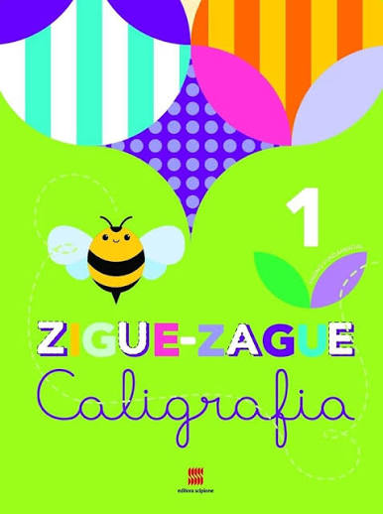

MATERIAL DE ARTE

- () 01 pacote de papel sulfite fluorescente
- () 200 folhas de sulfite branco (A4)
- () 01 bloco colorido de color set (A4)
- () 02 envelopes (tamanho A4)
- () 01 rolo de fita crepe
- () 01 pote de tinta para tecido
- () 01 caixa de tinta guache (12 cores)
- () 01 pincel chato (n° 12)
- () 01 pacote de olhos móveis
- () 01 metro de tecido algodão cru
- () 01 pacote de palito de sorvete colorido
- () 02 metros de TNT
- () 01 camiseta grande para pintura (pode ser usada)
- () 04 placas de EVA (cores variadas)
- () 04 placas de EVA (glitter, texturizado)
- () 02 caixas de lenço de papel
- () 20 sacos plásticos grossos (tamanho ofício)
- () 01 pacote de folha A4 branca - 180gr
- () 01 bloco de papel para desenho A4 com gramatura superior à de 120g/m2 (branco ou creme)
- () 01 pacote de argila
- () 01 tela para pintura 30x30
- () 01 rolo de fita adesiva transparente 45mm
- () 01 pote de lantejoula
- () 01 pote de glitter
- () 02 cartolinas
Pais ou responsáveis: os livros abaixo listados podem ser adquiridos pelos sites das editoras.
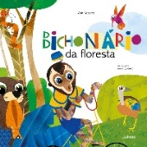 1° SEMESTRE - Bichonário da Floresta – Ana Kessler - Editora: Lafonte
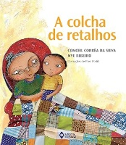 2° SEMESTRE – Conceil Corrêa da Silva Nye Ribeiro – Ilustração de Ellen Pestili

Observações: O material de uso pessoal deverá ser reposto sempre que acabar. Todo o material, devidamente identificado com o nome do aluno, deverá ser entregue à professora no dia da primeira reunião de pais.

